苏北人民医院整体橱柜采购竞争性谈判(第二次)公告
附件一：配置清单
苏北人民医院整体橱柜配置清单
使用单位：苏北人民医院(汶河南路4-1毛牌楼2号501、502、601、602室整体橱柜)
序号 | 品名 | 规格 | 数量 | 配置说明 | 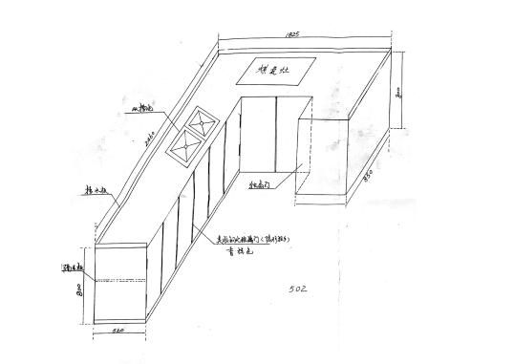  参照图片
1 | 不锈钢整体橱柜 | 4015*560*800mm | 4.015米 | 1.规格：不锈钢。  2.材质：国标SUS304不锈钢(镍含量≥8%)。  3.主材规格：台面δ=1.2mm花纹板，柜体δ=0.8mm，晶钢门。
2 | 不锈钢整体橱柜 | 1800*380*800mm | 1.8米 | 1.规格：不锈钢。  2.材质：国标SUS304不锈钢(镍含量≥8%)。  3.主材规格：台面δ=1.2mm花纹板，柜体δ=0.8mm，晶钢门。 | 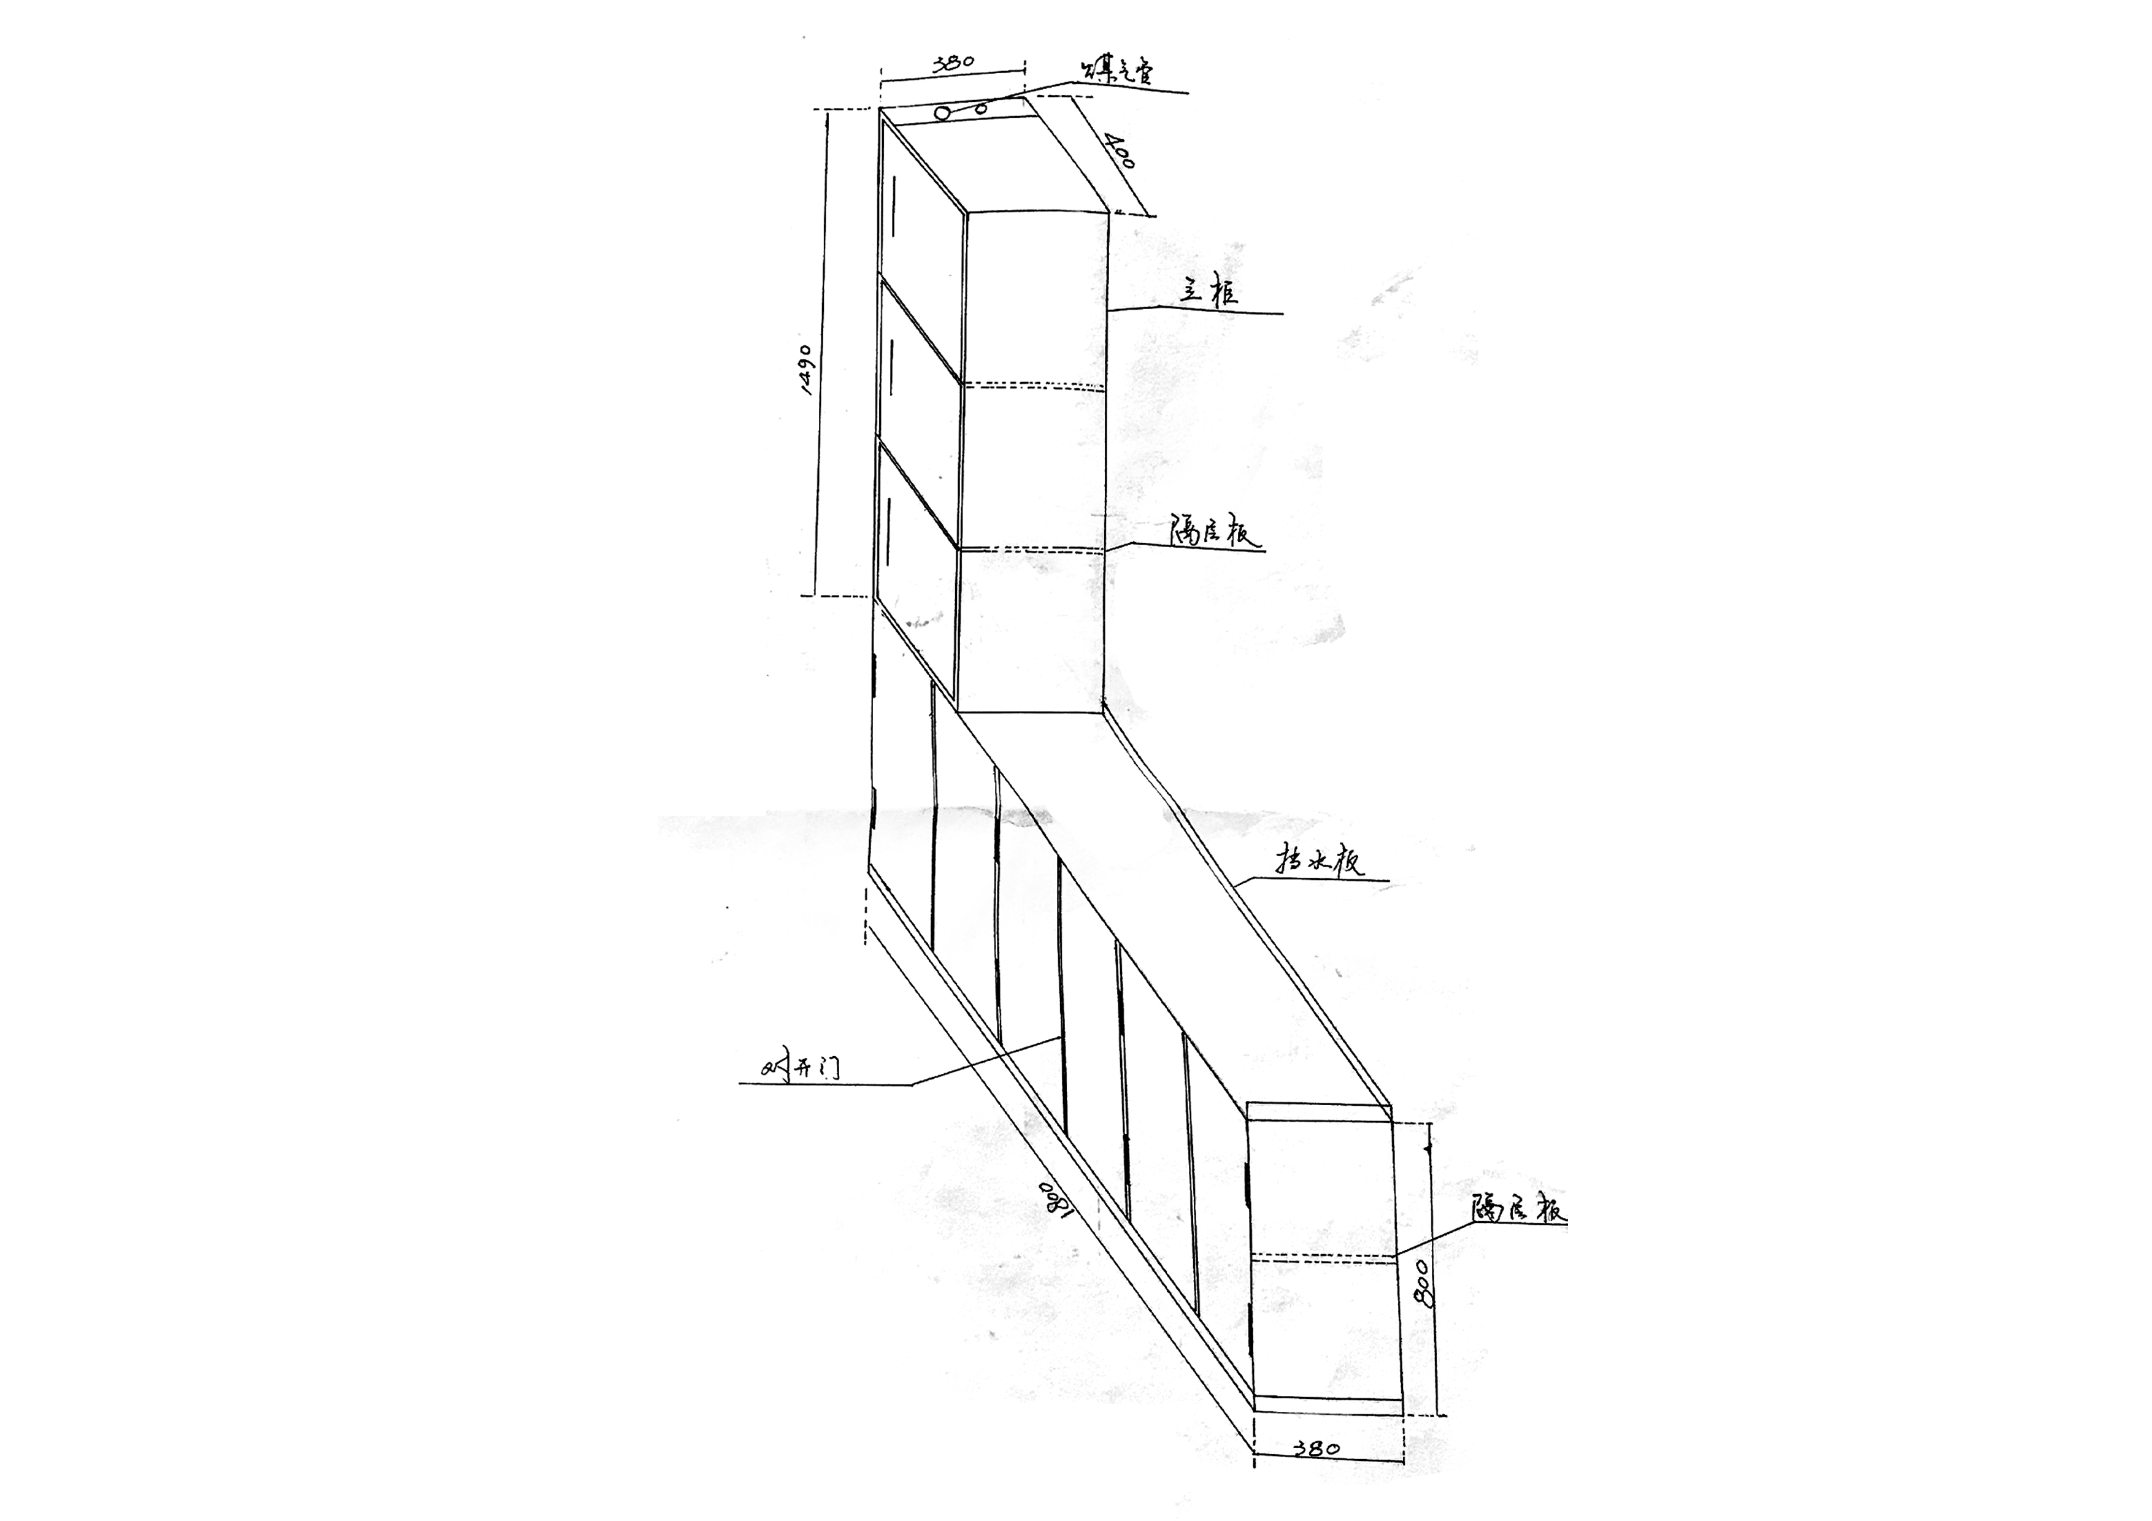
3 | 不锈钢双水池 | 460*738mm | 1套 | 国标SUS304不锈钢δ=1.2mm | 配高杆混合铜芯龙头；  配齐下水及所有安装辅材。
4 | 三层不锈钢立柜 | 400*380*1490mm | 1组 | 国标SUS304不锈钢δ=1.2mm | 含侧封板
苏北人民医院整体橱柜配置清单
使用单位：苏北人民医院(汶河南路4-1毛牌楼2号102、201、401、402室整体橱柜)
序号 | 品名 | 规格 | 数量 | 配置说明 | 参照图片
1 | 不锈钢整体橱柜 | 4033*560*800mm | 4.033米 | 1.规格：不锈钢。  2.材质：国标SUS304不锈钢(镍含量≥8%)。  3.主材规格：台面δ=1.2mm花纹板，柜体δ=0.8mm，晶钢门。 | 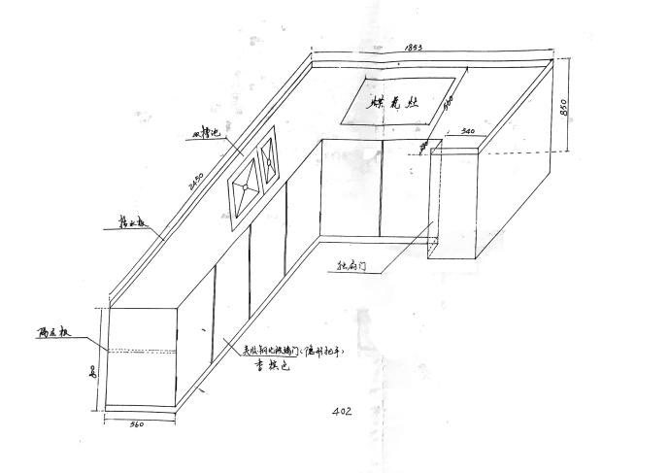
2 | 不锈钢整体橱柜 | 1470*380*800mm | 1.47米 | 1.规格：不锈钢。  2.材质：国标SUS304不锈钢(镍含量≥8%)。  3.主材规格：台面δ=1.2mm花纹板，柜体δ=0.8mm，晶钢门。 | 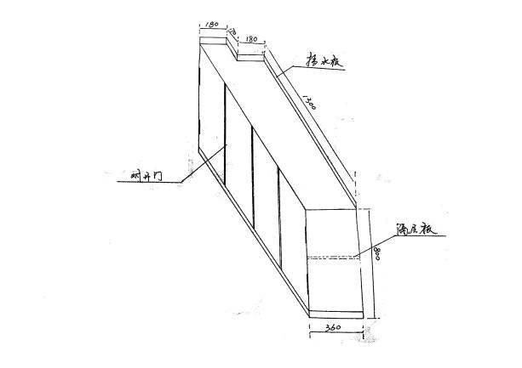
3 | 不锈钢双水池 | 460*738mm | 1套 | 国标SUS304不锈钢δ=1.2mm | 配高杆混合铜芯龙头；  配齐下水及所有安装辅材。

附件2(响应文件格式)

响

应

文

件

采购项目名称：
供应商名称：
本项目负责联系人、联系电话：
日期：2022年 月 日

一、响应函(格式)

响应函
致 采购人：
我方收到贵方采购要求，经仔细阅读和研究，我方决定参加此次 项目的报价。
一、我方愿意按照采购要求的一切要求，提供本项目的报价，总报价见《报价一览表》。
二、我方愿意提供采购要求中的文件、资料(具体内容如下)：
1、关于资格的声明函；
2、证明文件：
资格证明文件；
(如有补充性文件请如上列明内容)
3、报价一览表；
4、明细报价及采购需求响应表。
三、如果我方的响应文件被接受，我方将履行采购文件中规定的每一项要求，按期、按质、按量，完成交货任务。
四、我方认为贵单位有权决定成交者。
五、我方愿意按《中华人民共和国民法典》和合同条款履行自己的全部责任。在合同履行过程中，双方如有争议，同意由采购人协调解决，并按相关法规和有关文件规定处理。
六、我方认可并保证遵守采购要求的所有规定，放弃对采购提出质疑的权利。
七、我方决不提供虚假材料谋取成交、决不采取不正当手段诋毁、排挤其他供应商、决不与采购人、其它供应商恶意串通、决不向采购人和评委进行商业贿赂、决不在采购过程中与采购人进行协商谈判、决不拒绝有关部门监督检查或提供虚假情况，如有违反，无条件接受贵方的处罚。
供应商(盖章)：
法定代表人或法定代表人授权代表(签字或盖章)：
电话：
传真：
通讯地址：
邮编：

二、资格声明(格式)

资格声明

(采购人)：
我公司(单位)参加本次项目( )采购活动前三年内，在经营活动中没有重大违法记录，我公司(单位)愿针对本次项目( )进行报价，响应文件中所有关于报价资格的文件、证明、陈述均是真实的、准确的。如有虚假，自愿丧失中标资格。
供应商(盖章)：
法定代表人(签字或盖章)：

三、法定代表人授权书(格式)
本授权书声明： (供应商名称) (法定代表人姓名、职务)授权 (被授权人的姓名、职务)为我方参加 项目的合法代理人，以本公司名义全权处理一切与该项目有关的事务。

本授权书于 年 月 日签字或盖章生效，特此声明。
法定代表人签字或盖章：
职 务：
单位名称：
被授权人签字或盖章：
职 务：
单位名称：
供应商名称(公章)：
日 期：

四、营业执照副本
五、依法缴纳职工社会保障资金的证明材料(税务、银行或社会保险基金管理部门出6、的近三个月内任意一个月缴纳职工社会保障资金的缴款凭证复印件)
六、近三个月内任意一份依法纳税的缴款凭证
七、投标人认为有必要提供的其他资料
八、报价一览表(格式)：

报价一览表(需附清单分项报价表)
供应商名称(盖章)
项目名称 | 报价
总报价(大写)：
法定代表人或授权代表签字或盖章：
日期：2022年 月 日

